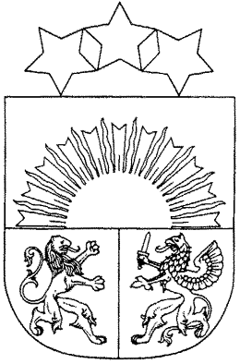 **MADONAS NOVADA PAŠVALDĪBA**

Reģistrācijas numurs 90000054572

Saieta laukums 1, Madona, Madonas novads, LV-4801

t. 64860090, e-pasts: pasts@madona.lv

**___________________________________________________________________________**

**MADONAS NOVADA PAŠVALDĪBAS DOMES**

**LĒMUMS**

Madonā

**2025. gada 30. septembrī Nr. 204**

(protokols Nr. 9, 42. p.)

**Par Madonas novada pašvaldības iekšējā normatīvā akta Nr. 21 “Varakļānu Novadpētniecības muzeja nolikums” izdošanu**

04.07.2025. Madonas novada pašvaldības dome ir pieņēmusi lēmumu Nr. 15 “Par Madonas novada pašvaldības iestādes “Madonas novada Varakļānu apvienības pārvalde” izveidošanu, apvienojot pašvaldības iestādes”.

31.07.2025. Madonas novada pašvaldības dome ir pieņēmusi lēmumu Nr. 101 “Par grozījumiem 04.07.2025. Madonas novada pašvaldības domes lēmumā Nr. 15 “Par Madonas novada pašvaldības iestādes “Madonas novada Varakļānu apvienības pārvalde” izveidošanu, apvienojot pašvaldības iestādes”

Pamatojoties uz Madonas novada administratīvās teritorijas izmaiņām un muzeja nosaukuma maiņu, ir jāizdod jauns Varakļānu Novadpētniecības muzeja nolikums.

Pašvaldību likuma 10. panta pirmā daļas 8. punkts nosaka, ka tikai domes kompetencē ir izdot pašvaldības institūciju nolikumus.

Noklausījusies sniegto informāciju, ņemot vērā 19.09.2025. Kultūras un sporta jautājumu komitejas atzinumu, **atklāti balsojot: PAR – 18** (Agris Lungevičs, Aigars Šķēls, Aivis Masaļskis, Aivis Mitenieks, Andris Dombrovskis, Artūrs Čačka, Artūrs Grandāns, Dace Ozoliņa, Egils Bērziņš, Gatis Teilis, Guntis Klikučs, Janīna Grudule, Jānis Erels, Māris Justs, Māris Olte, Rūdolfs Medenis, Valda Kļaviņa, Zigfrīds Gora), **PRET – NAV, ATTURAS – NAV,** Madonas novada pašvaldības dome **NOLEMJ:**

Izdot Madonas novada pašvaldības iekšējo normatīvo aktu Nr. 21 “Varakļānu Novadpētniecības muzeja nolikums”.

*Pielikumā: Varakļānu Novadpētniecības muzeja nolikums.*

Domes priekšsēdētājs A. Lungevičs

*Vogina 20204906*